**LUKUDIPLOMI**

**2022**

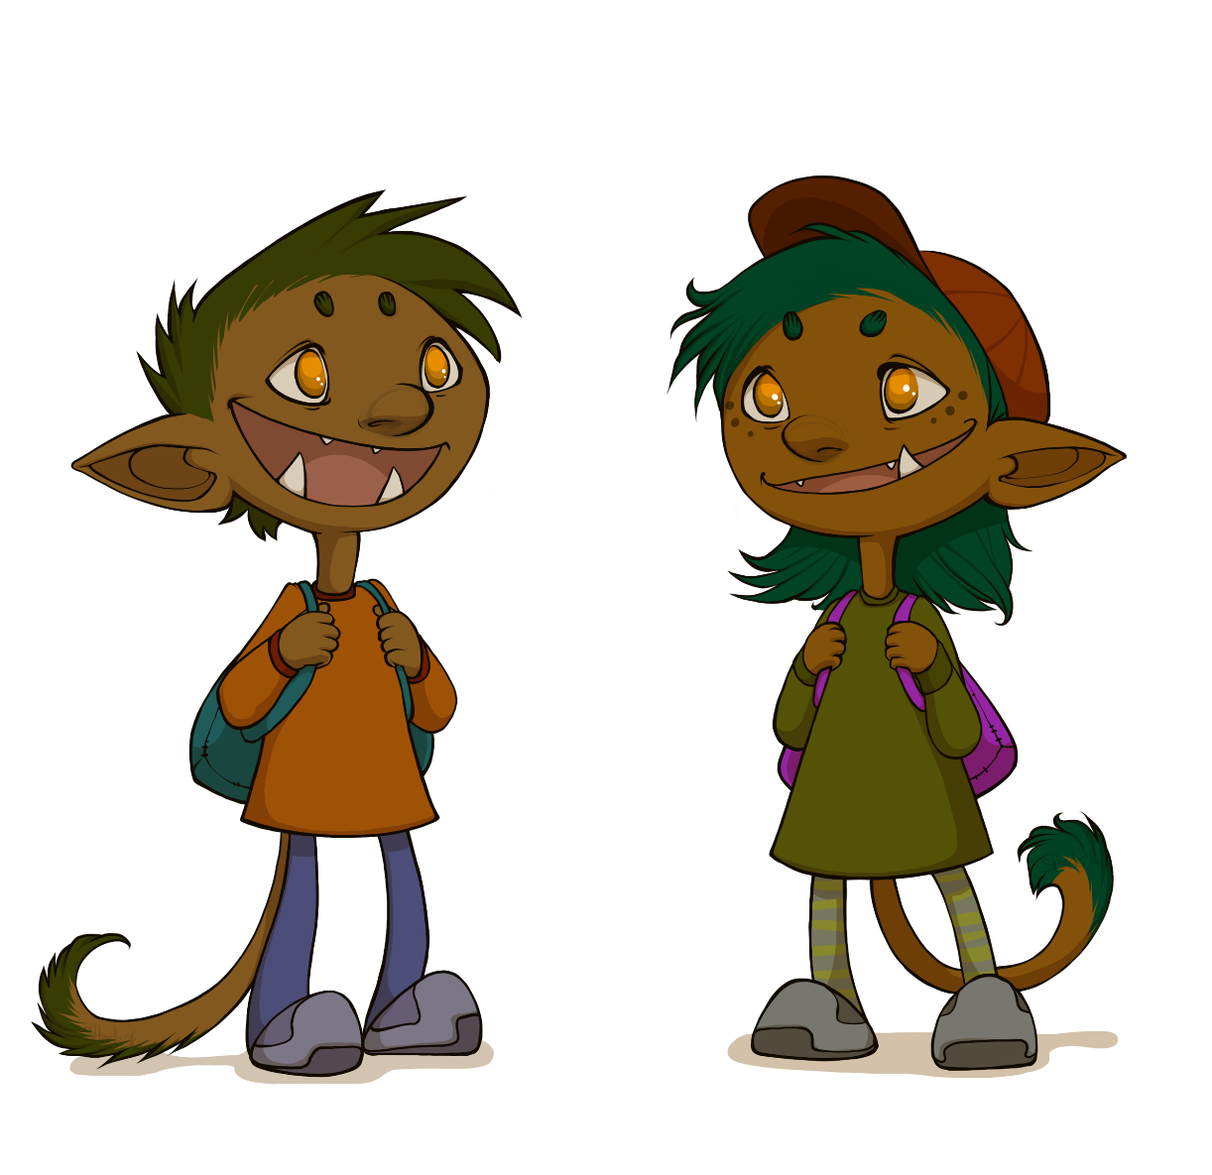

_____________________ koulun

_______ luokan oppilas

__________________________________________________

on suorittanut

lukudiplomin lukuvuonna 2021 - 2022.

______________________ 31.5.2022

___________________ ___________________

opettaja kirjastotoimenjohtaja